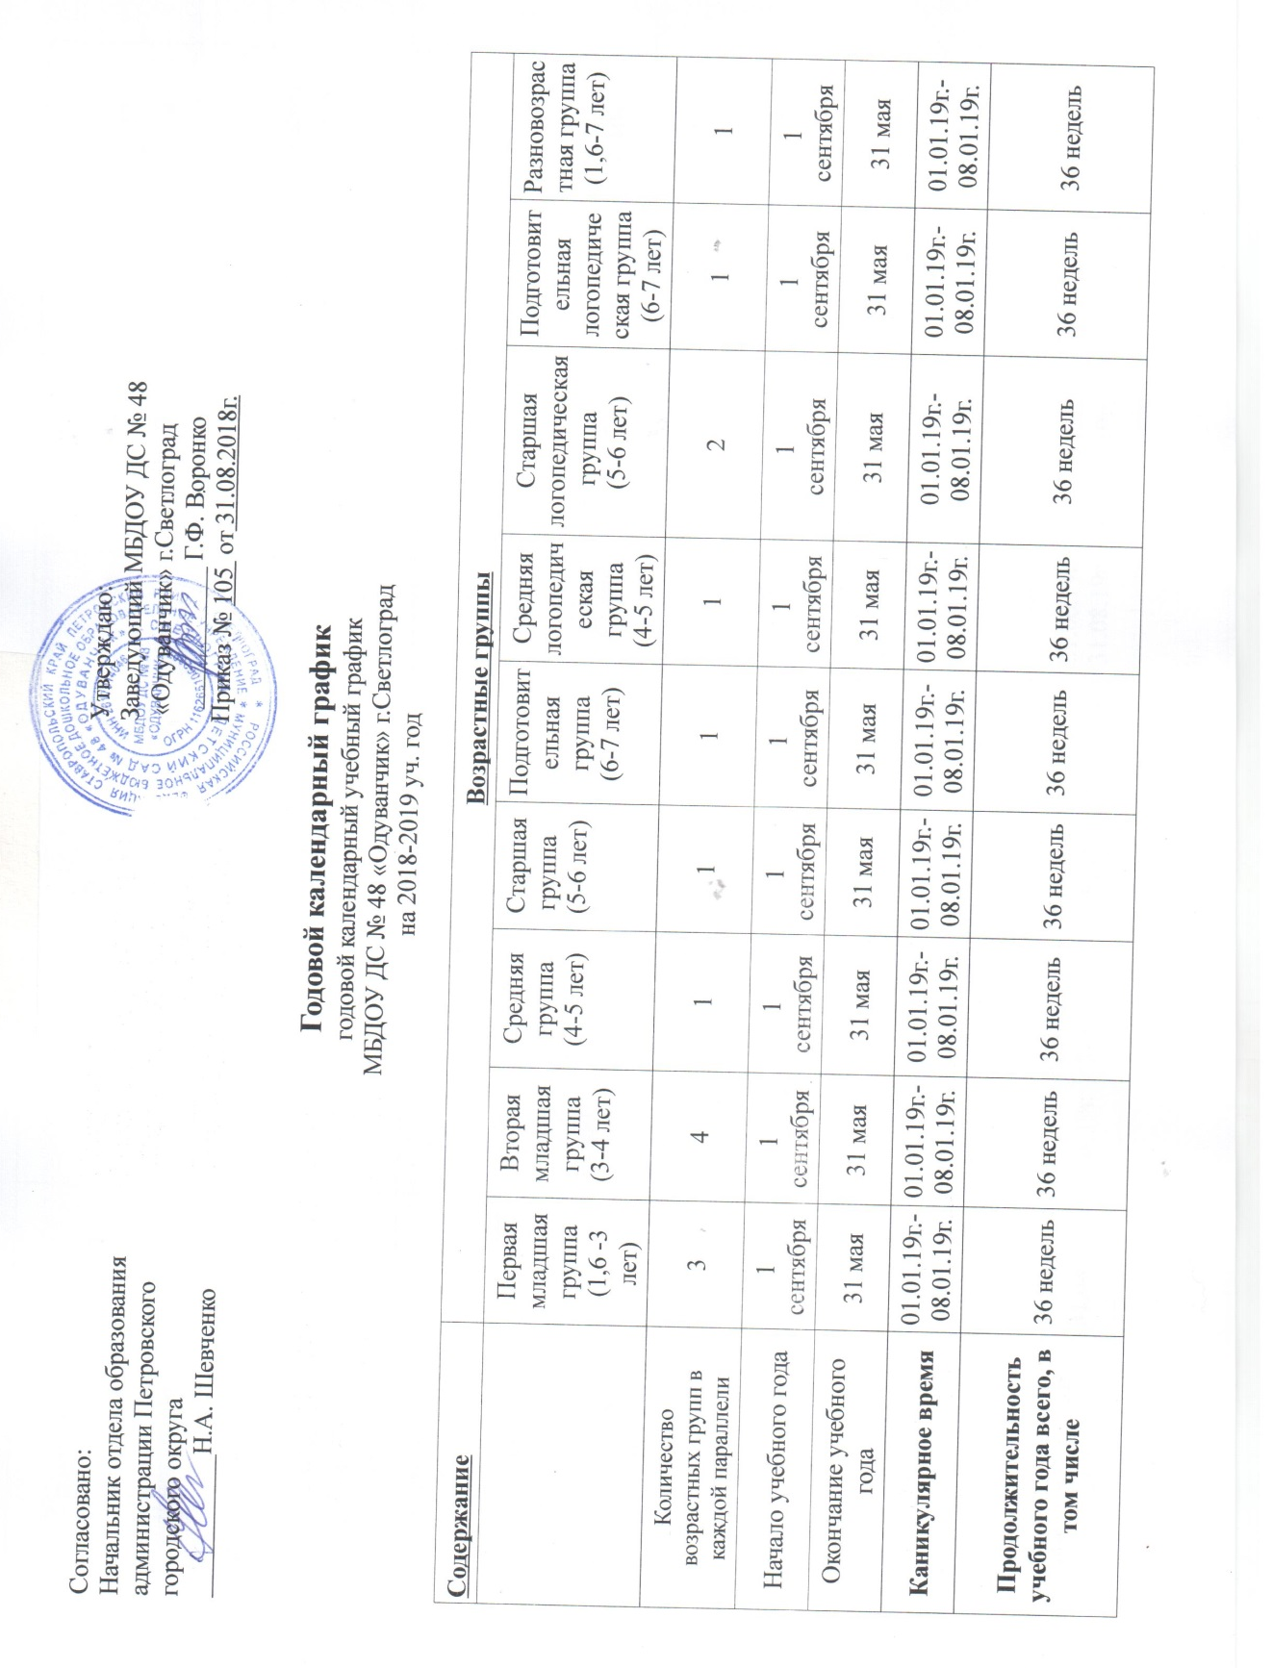
Согласовано:  Начальник отдела образования  администрации Петровского  городского округа  ___________Н.А. Шевченко | Утверждаю:  Заведующий МБДОУ ДС № 48  «Одуванчик» г.Светлоград  ___________ Г.Ф. Воронко  Приказ № 105 от 31.08.2018г.

Годовой календарный график
годовой календарный учебный график
МБДОУ ДС № 48 «Одуванчик» г.Светлоград
на 2018-2019 уч. год

Содержание | Возрастные группы
 | Первая младшая группа  (1,6 -3 лет) | Вторая младшая группа  (3-4 лет) | Средняя группа  (4-5 лет) | Старшая группа  (5-6 лет) | Подготовительная группа  (6-7 лет) | Средняя логопедическая группа  (4-5 лет) | Старшая логопедическая группа  (5-6 лет) | Подготовительная логопедическая группа  (6-7 лет) | Разновозрастная группа  (1,6-7 лет)
Количество  возрастных групп в каждой параллели | 3 | 4 | 1 | 1 | 1 | 1 | 2 | 1 | 1
Начало учебного года | 1  сентября | 1  сентября | 1  сентября | 1  сентября | 1  сентября | 1  сентября | 1  сентября | 1  сентября | 1  сентября
Окончание учебного года | 31 мая | 31 мая | 31 мая | 31 мая | 31 мая | 31 мая | 31 мая | 31 мая | 31 мая
Каникулярное время | 01.01.19г.-08.01.19г. | 01.01.19г.-08.01.19г. | 01.01.19г.-08.01.19г. | 01.01.19г.-08.01.19г. | 01.01.19г.-08.01.19г. | 01.01.19г.-08.01.19г. | 01.01.19г.-08.01.19г. | 01.01.19г.-08.01.19г. | 01.01.19г.-08.01.19г.
Продолжительность учебного года всего, в том числе | 36 недель | 36 недель | 36 недель | 36 недель | 36 недель | 36 недель | 36 недель | 36 недель | 36 недель
I полугодие | 17 | 17 | 17 | 17 | 17 | 17 | 17 | 17 | 17
II полугодие | 19 | 19 | 19 | 19 | 19 | 19 | 19 | 19 | 19
Продолжительность учебной недели | 5 дней | 5 дней | 5 дней | 5 дней | 5 дней | 5 дней | 5 дней | 5 дней | 5 дней
Недельная образовательная нагрузка (занятий) | 9 | 10 | 10 | 13 | 14 | 12 | 15 | 16 | 16
Недельная дополнительная нагрузка (занятий) | - | 2 | 1 | 2 | 1 | - | 2 | 1 | 1
Предельно допустимая нагрузка непрерывной непосредственно-образовательной деятельности | 10 мин. | 15 мин. | 20 мин. | 25 мин. | 30 мин. | 20 мин. | 25 мин. | 30 мин. | 25 мин.
Регламентирование образовательного процесса, половина дня | 1,2  половина дня | 1,2  половина  дня | 1,2  половина  дня | 1,2  половина дня | 1,2  половина  дня | 1,2  половина  дня | 1,2 половина дня | 1,2 половина дня | 1,2 половина дня
Сроки проведения мониторинга
На начало уч. года | 17.09.18г.  28.09.18г. | 17.09.18г.  28.09.18г. | 17.09.18г.  28.09.18г. | 17.09.18г.  28.09.18г. | 17.09.18г.  28.09.18г. | 17.09.18г.  28.09.18г. | 17.09.18г.  28.09.18г. | 17.09.18г.  28.09.18г. | 17.09.18г.  28.09.18г.
Итоговый | 15.04.19г.  26.04.19г. | 15.04.19г.  26.04.19г. | 15.04.19г.  26.04.19г. | 15.04.19г.  26.04.19г. | 15.04.19г.  26.04.19г. | 15.04.19г.  26.04.19г. | 15.04.19г.  26.04.19г. | 15.04.19г.  26.04.19г. | 15.04.19г.  26.04.19г.
Летне-оздоровительный период | 01.06.19г.  31.08.19г. | 01.06.19г.  31.08.19г. | 01.06.19г.  31.08.19г. | 01.06.19г.  31.08.19г. | 01.06.19г.  31.08.19г. | 01.06.19г.  31.08.19г. | 01.06.19г.  31.08.19г. | 01.06.19г.  31.08.19г. | 01.06.19г.  31.08.19г.
Праздничные дни | 4,5 ноября; 1,2,3,4,5,6,7,8 января; 23 февраля; 8 марта; 1,2,3,4,5 мая; 9,10,11,12 мая; 12 июня.
Проведение утренников организуется в сроки: | 1 сентября 2018г.; 25-26 октября 2018г.; 23 ноября 2018г.; 26-28 декабря 2018г.; 18 января 2019г.;  22 февраля 2019г.; 5-7 марта 2019г.; 12 апреля 2019 г.; 7-8 мая 2019 г.; 29-30 мая 2019г.

